Порівняльна таблиця
до проекту рішення Київської міської ради «Про внесення змін до рішення Київської міської ради від 15 червня 2023 року № 6505/6546 «Про деякі питання функціонування секторів для почесних поховань, відведених на міських кладовищах»

Діюча редакція |  | Редакція до затвердження
1 | 2. Затвердити зразки намогильних споруд, що встановлюються на могилах осіб, похованих у секторах для почесних поховань у місті Києві, - згідно з додатком 1 до цього рішення, та опис зразка пам'ятної плити, яка встановлюється на колумбарній ніші загиблого (померлого), згідно з додатком 2 до цього рішення. | 1 | 2. Затвердити:  2.1. зразки намогильних споруд, що встановлюються на могилах осіб, похованих у секторах для почесних поховань у місті Києві згідно з додатком 1 до цього рішення;  2.2. опис зразка пам’ятної плити, яка встановлюється на колумбарній ніші загиблого (померлого) Захисника /Захисниці України, облаштованій у мурованій стіні, згідно з додатком 2 до цього рішення;  2.3. зразки намогильних споруд, що встановлюються на могилах осіб, похованих у секторах для почесних поховань у місті Києві в колумбарних нішах на підготовлених ландшафтних ділянках, згідно з додатком 3 до цього рішення».
2 | 9. Виконавець волевиявлення померлого або особа, яка зобов'язалася поховати померлого, зазначеного у пункті 3 цього рішення, які мають намір  здійснити поховання у секторах для почесних поховань, укладають з Ритуальною службою спеціалізованим комунальним підприємством  "Спеціалізований комбінат підприємств комунально-побутового обслуговування" виконавчого органу Київради (Київської міської державної  адміністрації) або Державним історико-меморіальним Лук'янівським заповідником договір-замовлення на облаштування місця поховання  (встановлення намогильної споруди) та надають письмову згоду на встановлення намогильної споруди згідно зі зразком, затвердженим цим рішенням.  Абзац 2 пункту 9 відсутній | 2 | 9. Виконавець волевиявлення померлого або особа, яка зобов'язалася поховати померлого, зазначеного у пункті 3 цього рішення, які мають намір  здійснити поховання у секторах для почесних поховань, укладають з Ритуальною службою спеціалізованим комунальним підприємством  "Спеціалізований комбінат підприємств комунально-побутового обслуговування" виконавчого органу Київради (Київської міської державної  адміністрації) або Державним історико-меморіальним Лук'янівським заповідником договір-замовлення на облаштування місця поховання  (встановлення намогильної споруди) та надають письмову згоду на встановлення намогильної споруди згідно зі зразком, затвердженим цим рішенням.  Якщо виконавець волевиявлення померлого або особа, яка зобов’язалася поховати померлого, не звернулася щодо укладення договору-замовлення на облаштування місця поховання (встановлення намогильної споруди) та/або не дала письмової згоди на встановлення намогильної споруди згідно зі зразком, затвердженим цим рішенням, протягом року після здійснення поховання та/або на момент закінчення робіт по облаштуванню, благоустрою на відповідному секторі для почесних поховань, Ритуальна служба спеціалізованого комунального підприємства «Спеціалізований комбінат підприємств комунально-побутового обслуговування» виконавчого органу Київської міської ради (Київської міської державної адміністрації) або Державний історико-меморіальний Лук’янівський заповідник забезпечують виготовлення та монтаж намогильної споруди за зразком намогильної споруди № 2, затвердженим у додатках 1 або 3 цього рішення.
3 | Додаток 2  до рішення Київської міської ради  15.06.2023 N 6505/6546  (у редакції рішення Київської міської ради  від 13.07.2023 N 6909/6950)  Опис зразка пам'ятної плити, яка встановлюється на колумбарній ніші загиблого (померлого)  На колумбарній ніші загиблого (померлого) встановлюється пам'ятна плита з природного каменю. Розмір пам'ятної плити, матеріал її виготовлення та  колір матеріалу встановлюється проектом колумбарію. На пам'ятній плиті згори розташовується офіційне зображення Герба України, симетрично до  якого виконуються написи "Героям" і "Слава". Карбується прізвище, власне ім'я, по батькові (за наявності), дата народження і смерті та військове  звання.  За наявності відповідного волевиявлення офіційне зображення Герба України може бути замінено на зображення, стилізоване відповідно до символів  Збройних Сил України.  Портрет загиблого (померлого) (за наявності) методом "світлина в склі", а також карбування інших написів (релігійна символіка, відомості про  державні нагороди) виконуються за можливості їх естетичного розміщення та за бажанням виконавця волевиявлення загиблого (померлого) або  особи, яка зобов'язалася його поховати.  Всі написи виконуються винятково українською мовою. | 3 | Додаток 2  до рішення Київської міської ради  15.06.2023 N 6505/6546  (у редакції рішення Київської міської ради  від 13.07.2023 N 6909/6950)  Опис зразка пам’ятної плити, яка встановлюється на колумбарній ніші загиблого (померлого) Захисника /Захисниці України, облаштованій у мурованій стіні  На колумбарній ніші загиблого (померлого) встановлюється пам'ятна плита з природного каменю. Розмір пам'ятної плити, матеріал її виготовлення та  колір матеріалу встановлюється проектом колумбарію. На пам'ятній плиті згори розташовується офіційне зображення Герба України, симетрично до  якого виконуються написи "Героям" і "Слава". Карбується прізвище, власне ім'я, по батькові (за наявності), дата народження і смерті та військове  звання.  За наявності відповідного волевиявлення офіційне зображення Герба України може бути замінено на зображення, стилізоване відповідно до символів  Збройних Сил України.  Портрет загиблого (померлого) (за наявності) методом "світлина в склі", а також карбування інших написів (релігійна символіка, відомості про  державні нагороди) виконуються за можливості їх естетичного розміщення та за бажанням виконавця волевиявлення загиблого (померлого) або  особи, яка зобов'язалася його поховати.  Всі написи виконуються винятково українською мовою.
4 | Відсутній  . | 4 | Додаток 3  до рішення Київської міської ради  15.06.2023 № 6505/6546  (у редакції рішення Київської міської ради  від ___________ № ___________)  ЗРАЗКИ  НАМОГИЛЬНИХ СПОРУД, ЯКІ ВСТАНОВЛЮЄТЬСЯ НА МОГИЛАХ ОСІБ, ПОХОВАНИХ У СЕКТОРАХ ДЛЯ ПОЧЕСНИХ ПОХОВАНЬ У МІСТІ КИЄВІ  В КОЛУМБАРНИХ НІШАХ НА ПІДГОТОВЛЕНИХ ЛАНДШАФТНИХ ДІЛЯНКАХ  ОПИС ЗРАЗКА №1  На меморіальній плиті виконується методом гравіювання портрет загиблого (померлого) (за наявності) висотою не більше 35,0 см та шириною не більше 40,0 см; карбується прізвище, власне імʼя, по батькові (за наявності), дата народження і смерті, військове звання. За бажанням виконавця волевиявлення загиблого (померлого) або особи, яка зобовʼязалася його поховати, на меморіальній плиті може розміщуватись зображення релігійної символіки та відомості про державні нагороди (за наявності).  На променях фронтальної частини памʼятника виконуються написи «Героям» і «Слава». На перетині променів фронтальної частини памʼятника виконується отвір діаметром 16 см, у якому на тильній частині памʼятника розташовується офіційне зображення Герба України. За наявності відповідного волевиявлення офіційне зображення Герба України може бути замінено на зображення, стилізоване відповідно до символів Збройних Сил України.  Всі написи на намогильній споруді виконуються винятково українською мовою.  З правого боку від памʼятника встановлюється Державний Прапор України.  Загальні габаритні розміри намогильної споруди становлять, см: довжина – 108,0; ширина – 80,0; висота – 120,0;  Загальний зовнішній вигляд споруди наведено на рис. 1.1.  Табл. 1.1. Розміри основних елементів намогильної споруди зразка №1 та їх складових, см  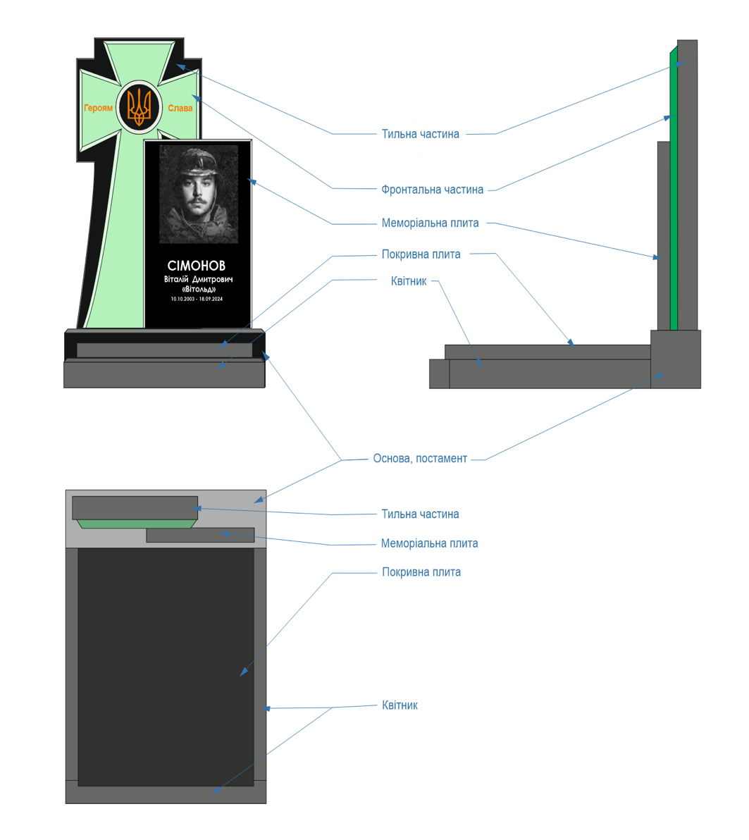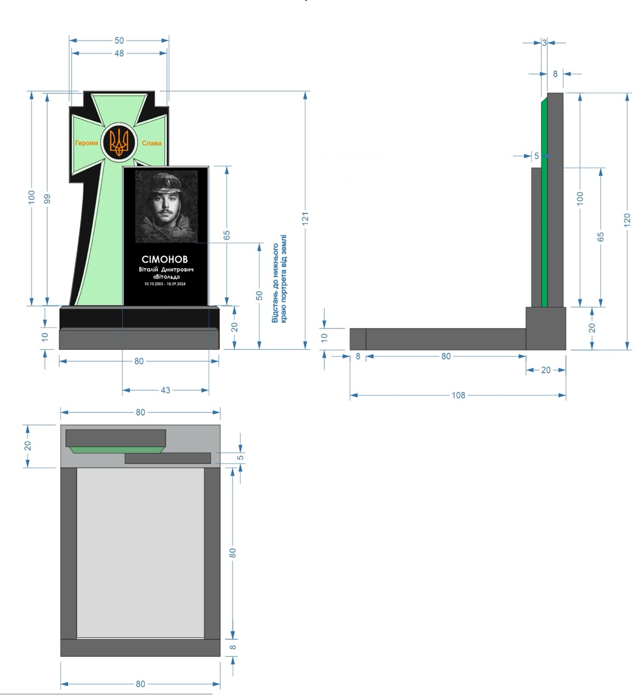  - Розміри тильної та фронтальної частин памʼятника наведено на мал. 1.2  Інші розміри, характеристики та вимоги, у тому числі технологічні, визначаються державними нормами та стандартами України.  Додатковий елемент намогильної споруди (ваза для квітів або ліхтар) установлюється за бажанням виконавця волевиявлення загиблого (померлого) або особи, яка зобовʼязалася його поховати.  ОПИС ЗРАЗКА №2  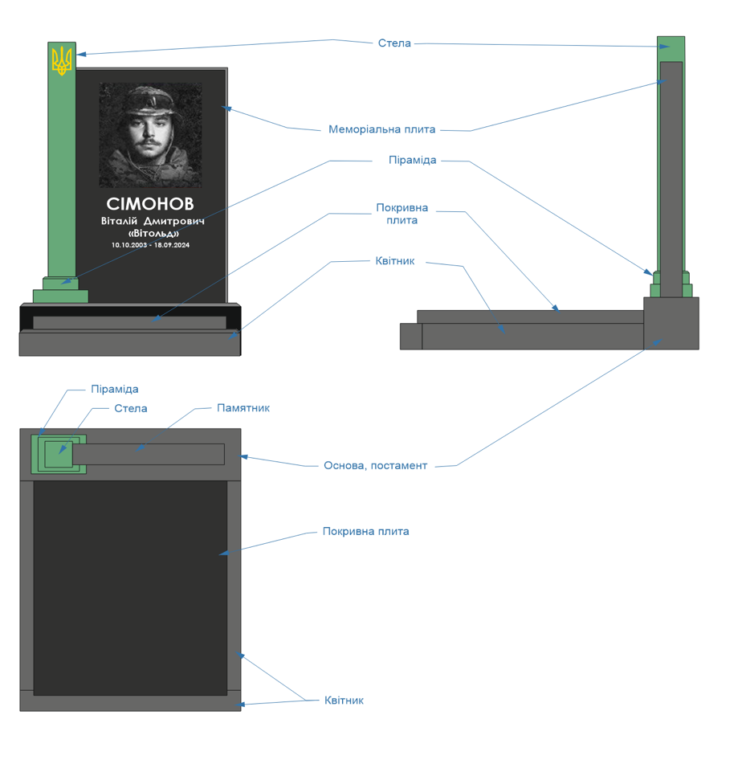 На меморіальній плиті виконується методом гравіювання портрет загиблого (померлого) (за наявності), висотою не більше 35,0 см та шириною не більше 40,0 см; карбується прізвище, власне імʼя, по батькові (за наявності), дата народження і смерті, військове звання. За бажанням виконавця волевиявлення загиблого (померлого) або особи, яка зобовʼязалася його поховати, на меморіальній плиті може розміщуватись зображення релігійної символіки та відомості про державні нагороди (за наявності).  На стелі згори розташовується офіційне зображення Герба України. За наявності відповідного волевиявлення офіційне зображення Герба України може бути замінено на зображення, стилізоване відповідно до символів Збройних Сил України. Всі написи на намогильній споруді виконуються винятково українською мовою.  З правого боку від памʼятника встановлюється Державний прапор України.  Загальні габаритні розміри намогильної споруди становлять, см: довжина – 120,0; ширина – 80,0; висота – 108,0.  Загальний зовнішній вигляд споруди наведено на рис 2.1.  Табл. 1.2. Розміри основних елементів намогильної споруди зразка №2 та їх складових, см  Інші розміри, характеристики та вимоги, у тому числі технологічні, визначаються державними нормами та стандартами України.
  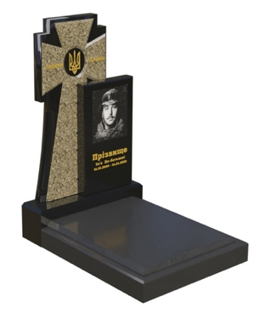 | Основними елементами намогильної споруди є намогильна плита, памʼятник. Додатковими елементами намогильної споруди є ваза для квітів або ліхтар.  Намогильна плита складається з основи, цоколя та покривної плити; памʼятник складається з тильної частини, фронтальної частини та меморіальної плити.  Елементи споруди виконуються з полірованого природного каменю темного кольору. Фронтальна частина памʼятника та цоколь виконуються з полірованого природного каменю світлого кольору. Розміри основних елементів споруди та їх складових наведено в таблиці 1.1.
  Рис. 1.1. Загальний зовнішній вигляд намогильної споруди зразка № 1
  № п/п | Основні елементи та їх складові | Довжина | Ширина | Товщина  (висота)
  1 | Намогильна плита, нижня частина (габаритні розміри) | 108,0 | 80,0 | 120,0
  1.1 | Основа, постамент | 80,0 | 20,0 | 20,0
  1.2 | Квітник | 80,0 | 80,0 | 10,0
  1.3 | Покривна плита | 70,0 | 82,0 | 5,0
   |  | Висота | Ширина | Товщина
  2 | Памʼятник- (габаритні розміри) | 100 | 50 | 16
  2.1 | Стела* | 100,0 | 50,0 | 8,0
  2.2 | Фронтальна частина* | 98,0 | 47,0 | 3,0
  2.3 | Меморіальна плита | 65,0 | 40,0 | 5,0
  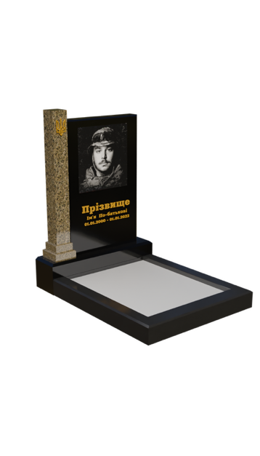 | Основними елементами намогильної споруди є намогильна плита, постамент та памʼятник. Намогильна плита складається з основи, квітника та покривної плити; памʼятник складається зі стели, фронтальної частини та меморіальної плити. Стела розташовується на піраміді заввишки 10,0 см. Піраміда виконується з двох сходинок. Висота кожної сходинки становить 5,0 см. Ширина і довжина кожної сходинки (починаючи з нижньої) складають 20,0Х. 15,0 см, 10,0Х10,0 см та 13,0Х5,0 см відповідно.  Елементи споруди виконуються з полірованого природного каменю темного кольору. Стела з пірамідою та цоколь виконуються з полірованого природного каменю світлого кольору. Розміри основних елементів споруди та їх складових наведено в таблиці 1.2.
  Рис. 2.1. Загальний зовнішній вигляд намогильної споруди зразка № 2
  № п/п | Основні елементи та їх складові | Довжина | Ширина | Товщина
  1 | Намогильна плита (габаритні розміри): | 120,0 | 108,0 | 80,0
  1.1 | Основа постамент | 80,0 | 20,0 | 20,0
  1.2 | Квітник | 80,0 | 80,0 | 10,0
  1.3 | Покривна плита | 82,0 | 70,0 | 5,0
   |  | Висота | Ширина | Товщина
  2 | Памʼятник (габаритні розміри): | 100,0 | 70,0 | -
  2.1 | Стела | 90,0 | 10,0 | 10,0
  2.2 | Піраміда | 20,0 | 15,0 | 10,0
  2.3 | Меморіальна плита | 90,0 | 55,0 | 8,0

